Муниципальное бюджетное общеобразовательное учреждение
«Средняя общеобразовательная школа №12»
МБ

СОДЕРЖАНИЕ

- ПСИХОФИЗИОЛОГИЧЕСКИЕ ОСОБЕННОСТИ МЛАДШЕГО ШКОЛЬНИКА ………………………………………………. | 2
ШКОЛЬНЫЙ НЕВРОЗ………………………………………………………………. | 9
МОЖЕТ ЛИ ГИПЕРАКТИВНЫЙ РЕБЕНОК УЧИТЬСЯ В ОБЫЧНОЙ ШКОЛЕ?.................................................................. | 11
ПРОЯВЛЕНИЕ ЗАСТЕНЧЕВОСТИ У ДЕТЕЙ…………………………… | 16
ПСИХОЛОГ РЕКОМЕНДУЕТ…………………………………………………… | 21

  - ПСИХОФИЗИОЛОГИЧЕСКИЕ ОСОБЕННОСТИ МЛАДШЕГО ШКОЛЬНИКА

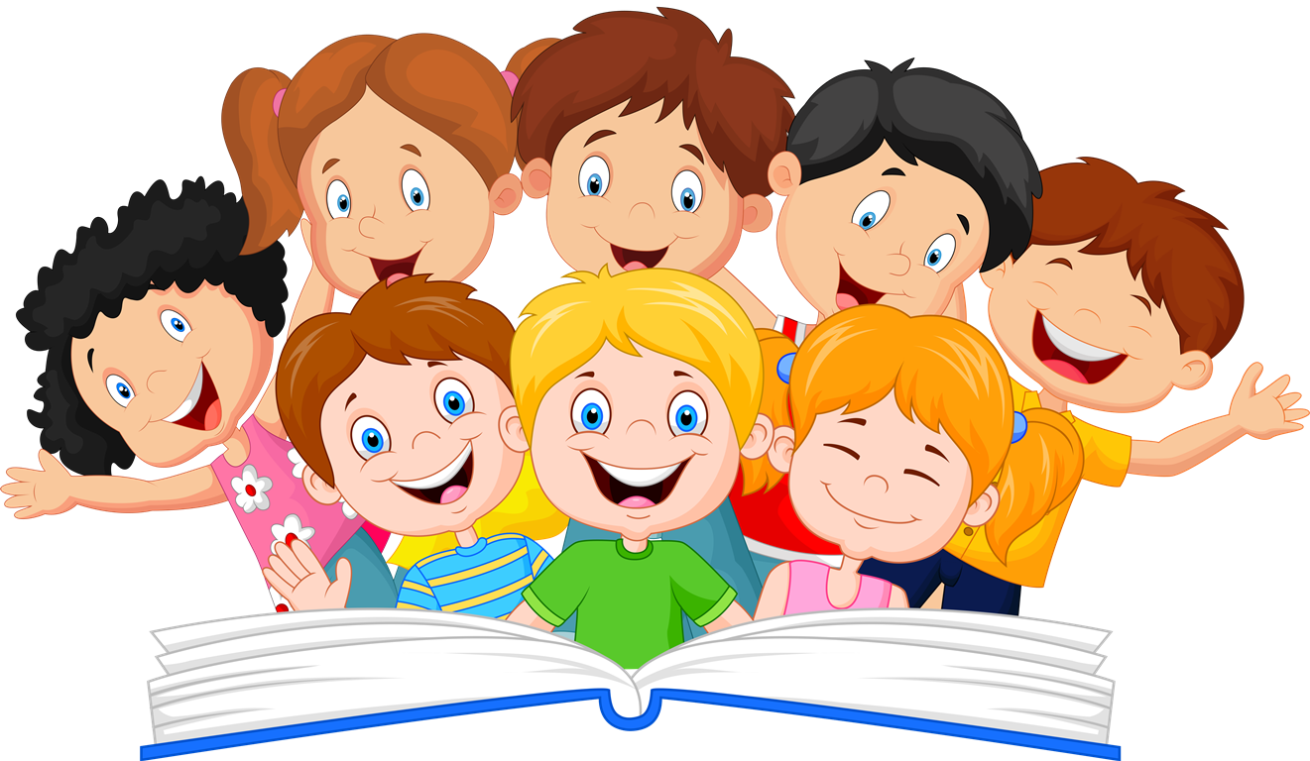

Младшим школьным возрастом принято считать возраст детей примерно от 7 до 10-11 лет, что соответствует годам его обучения в начальных классах. Это возраст относительно спокойного и равномерного физического развития.
Увеличение роста и веса, выносливости, жизненной ёмкости лёгких идёт довольно равномерно и пропорционально. Костная система младшего школьника ещё находится в стадии формирования - окостенение позвоночника, грудной клетки, таза, конечностей ещё не завершено, в костной системе ещё много хрящевой ткани. Процесс окостенения кисти и пальцев в младшем школьном возрасте также ещё не заканчивается полностью, поэтому мелкие и точные движения пальцев и кисти руки затруднительны и утомительны.
Происходит функциональное совершенствование мозга - развивается аналитико-систематическая функция коры; постепенно изменяется соотношение процессов возбуждения и торможения: процесс торможения становится всё более сильным, хотя по-прежнему преобладает процесс возбуждения, и младшие школьники в высокой степени возбудимы и импульсивны.
Поступление в школу вносит важнейшие изменения в жизнь ребёнка. Резко изменяется весь уклад его жизни, его социальное положение в коллективе, семье. Основной, ведущей деятельностью становится отныне учение, важнейшей обязанностью - обязанность учиться, приобретать знания. А учение - это серьёзный труд, требующий организованность, дисциплину, волевые усилия ребёнка. Школьник включается в новый для него коллектив, в котором он будет жить, учиться, развиваться целых 12 лет.
Основной деятельностью, его первой и важнейшей обязанностью становится учение - приобретение новых знаний, умений и навыков, накопление систематических сведений об окружающем мире, природе и обществе.
Разумеется, далеко не сразу у младших школьников формируется правильное отношение к учению. Они пока не понимают, зачем нужно учиться. Но вскоре оказывается, что учение - труд, требующий волевых усилий, мобилизации внимания, интеллектуальной активности, самоограничений. Если ребёнок к этому не привык, то у него наступает разочарование, возникает отрицательное отношение к учению. Для того, чтобы этого не случилось учитель должен внушать ребёнку мысль, что учение - не праздник, не игра, а серьёзная, напряжённая работа, однако очень интересная, так как она позволит узнать много нового, занимательного, важного, нужного. Важно, чтобы и сама организация учебной работы подкрепляла слова учителя.
На первых порах учащиеся начальной школы хорошо учатся, руководствуясь своими отношениями в семье, иногда ребёнок хорошо учится по мотивам взаимоотношений с коллективом. Большую роль играет и личный мотив: желание получить хорошую оценку, одобрение учителей и родителей.
Вначале у него формируется интерес к самому процессу учебной деятельности без осознания её значения. Только после возникновения интереса к результатам своего учебного труда формируется интерес к содержанию учебной деятельности, к приобретению знаний. Вот эта основа и является благоприятной почвой для формирования у младшего школьника мотивов учения высокого общественного порядка, связанных с подлинно ответственным отношением к учебным занятиям.
Формирование интереса к содержанию учебной деятельности, приобретению знаний связано с переживанием школьниками чувства удовлетворения от своих достижений. А подкрепляется это чувство одобрением, похвалой учителя, который подчёркивает каждый, даже самый маленький успех, самое маленькое продвижение вперёд. Младшие школьники испытывают чувство гордости, особый подъём сил, когда учитель хвалит их.
Большое воспитательное воздействие учителя на младших связано с тем, что учитель с самого начала пребывания детей в школе становится для них непререкаемым авторитетом. Авторитет учителя - самая важная предпосылка для обучения и воспитания в младших классах.
Учебная деятельность в начальных классах стимулирует, прежде всего, развитие психических процессов непосредственного познания окружающего мира - ощущений и восприятий. Младшие школьники отличаются остротой и свежестью восприятия, своего рода созерцательной любознательностью. Младший школьник с живым любопытством воспринимает окружающую среду, которая с каждым днём раскрывает перед ним всё новые и новые стороны.
Наиболее характерная черта восприятия этих учащихся - его малая дифференцированность, где совершают неточности и ошибки в дифференцировке при восприятии сходных объектов. Следующая особенность восприятия учащихся в начале младшего школьного возраста - тесная связь его с действиями школьника. Восприятие на этом уровне психического развития связано с практической деятельностью ребёнка. Воспринять предмет для ребёнка - значит что-то делать с ним, что-то изменить в нём, произвести какие-либо действия, взять, потрогать его. Характерная особенность учащихся - ярко выраженная эмоциональность восприятия.
В процессе обучения происходит перестройка восприятия, оно поднимается на более высокую ступень развития, принимает характер целенаправленной и управляемой деятельности. В процессе обучения восприятие углубляется, становится более анализирующим, дифференцирующим, принимает характер организованного наблюдения.
Некоторые возрастные особенности присущи вниманию учащихся начальных классов. Основная из них - слабость произвольного внимания. Возможности волевого регулирования внимания, управления им в начале младшего школьного возраста ограничены. Произвольные внимания младшего школьника требует так называемой близкой мотивации. Если у старших учащихся произвольное внимание поддерживается и при наличии далёкой мотивации (они могут заставить себя сосредоточиться на неинтересной и трудной работе ради результата, который ожидается в будущем), то младший школьник обычно может заставить себя сосредоточенно работать лишь при наличии близкой мотивации (перспективы получить отличную отметку, заслужить похвалу учителя, лучше всех справиться с заданием и т. д.).
Значительно лучше в младшем школьном возрасте развито непроизвольное внимание. Всё новое, неожиданное, яркое, интересное само собой привлекает внимание учеников, без всяких усилий с их стороны.
Возрастные особенности памяти в младшем школьном возрасте развиваются под влиянием обучения. Усиливается роль и удельный вес словесно-логического, смыслового запоминания и развивается возможность сознательно управлять своей памятью и регулировать её проявления. В связи с возрастным относительным преобладанием деятельности первой сигнальной системы у младших школьников более развита наглядно-образная память, чем словесно-логическая. Они лучше, быстрее запоминают и прочнее сохраняют в памяти конкретные сведения, события, лица, предметы, факты, чем определения, описания, объяснения. Младшие школьники склонны к механическому запоминанию без осознания смысловых связей внутри запоминаемого материала.
Основная тенденция развития воображения в младшем школьном возрасте - это совершенствование воссоздающего воображения. Оно связано с представлением ранее воспринятого или созданием образов в соответствии с данным описанием, схемой, рисунком и т. д. Воссоздающее воображение совершенствуется за счёт всё более правильного и полного отражения действительности. Творческое воображение как создание новых образов, связанное с преобразованием, переработкой впечатлений прошлого опыта, соединением их в новые сочетания, комбинации, также развивается.
Под влиянием обучения происходит постепенный переход от познания внешней стороны явлений к познанию их сущности. Мышление начинает отражать существенные свойства и признаки предметов и явлений, что даёт возможность делать первые обобщения, первые выводы, проводить первые аналогии, строить элементарные умозаключения. На этой основе у ребёнка постепенно начинают формироваться элементарные научные понятия.
Аналитико-синтетическая деятельность в начале младшего школьного возраста ещё весьма элементарна, находится в основном на стадии наглядно-действенного анализа, основывающегося на непосредственном восприятии предметов.
Младший школьный возраст - возраст достаточно заметного формирования личности.
Для него характерны новые отношения со взрослыми и сверстниками, включение в целую систему коллективов, включение в новый вид деятельности - учение, которое предъявляет ряд серьёзных требований к ученику.
Всё это решающим образом сказывается на формировании и закреплении новой системы отношений к людям, коллективу, к учению и связанным с ними обязанностям, формирует характер, волю, расширяет круг интересов, развивает способности.
В младшем школьном возрасте закладывается фундамент нравственого поведения, происходит усвоение моральных норм и правил поведения, начинает формироваться общественная направленность личности.
Характер младших школьников отличается некоторыми особенностями. Прежде всего они импульсивны - склонны незамедлительно действовать под влиянием непосредственных импульсов, побуждений, не подумав и не взвесив всех обстоятельств, по случайным поводам. Причина - потребность в активной внешней разрядке при возрастной слабости волевой регуляции поведения.
Возрастной особенностью является и общая недостаточность воли: младший школьник ещё не обладает большим опытом длительной борьбы за намеченную цель, преодоления трудностей и препятствий. Он может опустить руки при неудаче, потерять веру в свои силы и невозможности. Нередко наблюдается капризность, упрямство. Обычная причина их - недостатки семейного воспитания. Ребёнок привык к тому, что все его желания и требования удовлетворялись, он ни в чём не видел отказа. Капризность и упрямство - своеобразная форма протеста ребёнка против тех твёрдых требований, которые ему предъявляет школа, против необходимости жертвовать тем, что хочется, во имя того, что надо.
Младшие школьники очень эмоциональны. Эмоциональность сказывается, во-первых, в том, что их психическая деятельность обычно окрашена эмоциями. Всё, что дети наблюдают, о чём думают, что делают, вызывает у них эмоционально окрашенное отношение. Во-вторых, младшие школьники не умеют сдерживать свои чувства, контролировать их внешнее проявление, они очень непосредственны и откровенны в выражении радости. Горя, печали, страха, удовольствия или неудовольствия. В-третьих, эмоциональность выражается в их большой эмоциональной неустойчивости, частой смене настроений, склонности к аффектам, кратковременным и бурным проявлениям радости, горя, гнева, страха. С годами всё больше развивается способность регулировать свои чувства, сдерживать их нежелательные проявления. Большие возможности предоставляет младший школьный возраст для воспитания коллективистских отношений. За несколько лет младший школьник накапливает при правильном воспитании важный для своего дальнейшего развития опыт коллективной деятельности - деятельности в коллективе и для коллектива. Воспитанию коллективизма помогает участие детей в общественных, коллективных делах. Именно здесь ребёнок приобретает основной опыт коллективной общественной деятельности. В заключении хотелось бы отметить, что важный источник успехов младших школьников в учении - их подражательность. Учащиеся повторяют рассуждения учителя, приводят примеры, аналогичные примерам товарищей, и т. п. Такое порой только внешнее копирование помогает ребенку в усвоении материала.

  - ШКОЛЬНЫЙ НЕВРОЗ
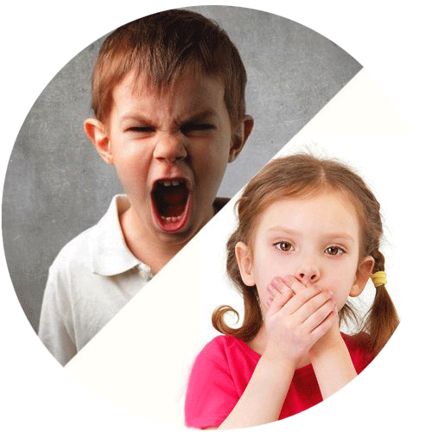
Школьный невроз - это неадекватный способ реагирования ребенка на те или иные проблемы в школе. Проблемы с обучение в школе и отклонения в поведении детей оказались в центре внимания не только педагогов и психологов, но и врачей. Врачи бьют тревогу, что в наше время уже практически не рождается здоровых детей, и поэтому у большинства из них наблюдаются те или иные отклонения от нормы в развитии.
На кафедре нервных болезней Нижегородской медицинской академии ученые провели комплексные обследования последствий перинатального поражения нервной системы у детей. Было установлено, что четверть школьников страдает депрессивными нарушениями, а некоторые уже пришли в школу из садика или дома с неврозом. Диапазон проявлений школьного невроза достаточно велик. Можно рассмотреть основные три группы учащихся начальных классов.
Первая группа - это дети с явными отклонениями в поведении. Они вызывающе ведут себя на уроках, ходят по классу во время занятий, грубят учителю, неуправляемы, проявляют агрессивность по отношению не только к учителю, но и к одноклассникам. Как правило, учатся плохо, самооценка завышена.
Вторая группа - это относительно успевающие ученики, которые удовлетворительно ведут себя на уроках, но в результате перегрузок или эмоциональных потрясений вдруг начинают резко меняться буквально на глазах. У них появляется депрессия, апатия. Родители и учителя отмечают резкие изменения настроения у ребенка, как будто его подменили. Ребенок теряет контакт с действительностью, интерес к окружающему, погружается в собственные переживания, иногда частично отказывается разговаривать со взрослыми.
А у третьих, при внешнем кажущемся благополучии (хорошая успеваемость, удовлетворительное поведение) наблюдаются различные признаки эмоционального неблагополучия: они боятся отвечать у доски, говорят тихо, при устных ответах с места заметен тремор (дрожание) рук. Эти дети плаксивы, неуверенные, всегда находятся в стороне. Они очень ранимы, у них наблюдаются беспричинные длительные навязчивые переживания. Боятся быть не готовыми к уроку, боятся строгого учителя. Иногда такие дети даже вовсе отказывается ходить в школу.

  - МОЖЕТ ЛИ ГИПЕРАКТИВНЫЙ РЕБЕНОК УЧИТЬСЯ В ОБЫЧНОЙ ШКОЛЕ?
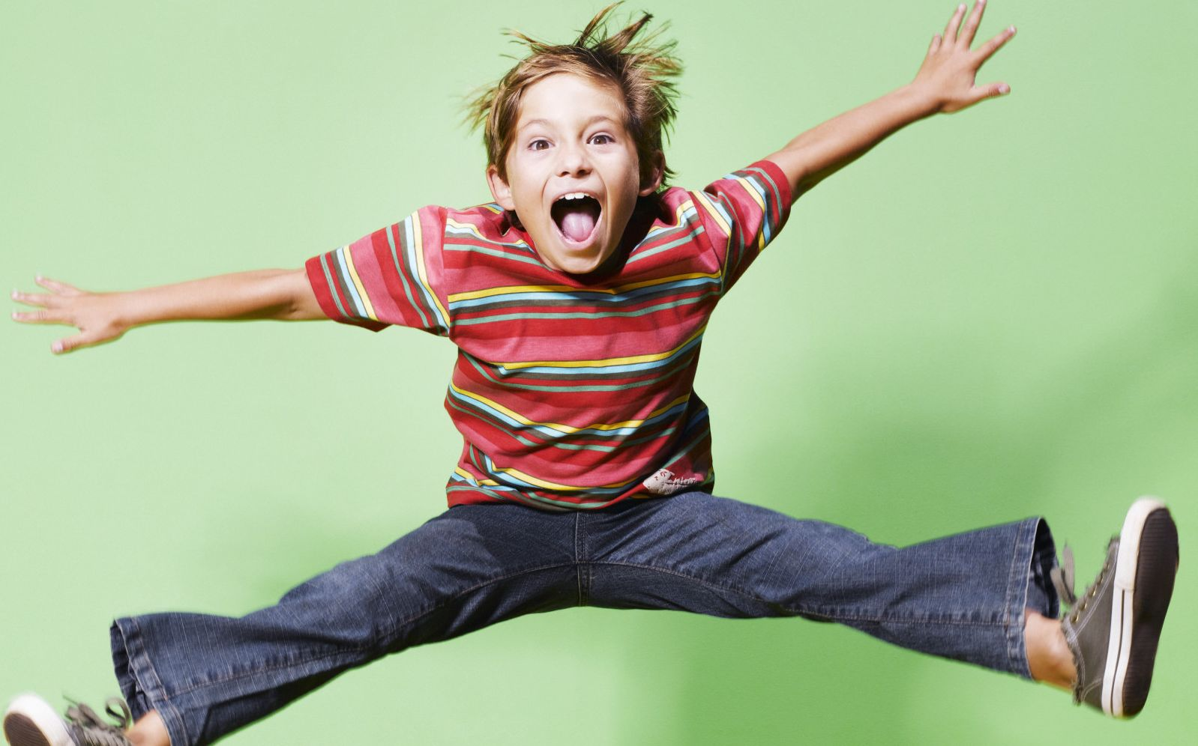
Может ли гиперактивный ребёнок учиться в обычной школе или существуют специализированные учебные заведения для такой шустрой ребятни? Справедливости ради надо отметить, что по умственным способностям эти ребята ничем не уступают своим сверстникам. Поэтому каких-то специальных школ для непосед не предусмотрено. И на вопрос может ли гиперактивный ребёнок учиться в нормальной школе, можно с уверенностью ответить, конечно!
Тем не менее, для такой малышни процесс обучения немного затруднён в силу психологических особенностей. Поэтому преподавателям и родителям рекомендовано исполнять предписания и рекомендации детского психотерапевта касательно некоторых нюансов обучения такого школьника.
Как проявляет себя СДВГ?
Гиперактивность можно смело обозначить приставкой «сверх». Такая детвора отличается повышенной потребностью в активном движении. Они сверхактивны, импульсивны, отличаются нестабильным настроением, громко разговаривают, неспособны концентрироваться на одном действии или предмете, имеют плохую память. Могут быть агрессивны и плаксивы если не получают желаемого. Все эти показатели — следствие неправильной работы отдельных участков мозга, отвечающих за поведенческие реакции.
Как определить учащегося с СДВГ?
Нередко взрослые путают банальную невоспитанность и избалованность с СДВГ. На самом деле, немного пристальней присмотревшись к учащимся, такого ученика определить, будет несложно:
- Отвлечённость от занятий. Даже самой интересной деятельностью такого малого нельзя заставить сконцентрироваться. Он постоянно переключается, на что-либо другое.
- Излишняя эмоциональность выражается буквально во всём. Может плакать без причины или громко смеяться, когда повода для веселья нет.
- Громкая и быстрая речь. Даже после замечаний малый не убавляет громкости своего голоса.
- Пишут такие непоседы, зачастую, совершая типичные ошибки; не дописывают окончаний, забывают писать с заглавной буквы, обходят стороной даже явные знаки препинания. Не способны исправить текст даже с помощью подсказок.
- Отличаются суетливостью и массой совершенно лишних телодвижений. Неспособны усидеть на одном месте больше двух минут. Постоянно ёрзают и мнутся.
- Обладают плохой памятью и забывчивостью. Забывают записывать домашнее задание, могут пойти домой без ранца или сменной обуви.
- У них постоянно что-то падает, ломается, теряется.
- Неспособны внятно что-либо объяснить или выстроить диалог.
- Непоседу постоянно окружает беспорядок. Даже прейдя в учебное заведение опрятным, не способен сохранить соответствующий вид и 45 минут.
Рекомендации родителям школьников с СДВГ
- Ни в коем случае нельзя наказывать егозу за излишнюю активность. Тем более что это не спасёт положения, а ещё больше усугубит его.
- Не запрещайте крохе двигаться. Конечно, в рамках школьного заведения «беганина» и стояние на голове не очень приветствуются. А вот на улице пускай бегает, прыгает и резвиться. Ведь вашему "вулканчику" необходимо, куда девать свою неудержимую энергию и пускай это лучше происходит за стенами школы.
- Непоседу желательно записать в какую-либо спортивную секцию или кружок. Это может быть футбол, плаванье, лёгкая атлетика и т. д. В общем, что угодно, лишь бы он расходовал не иссекаемые запасы энергии.
- Нужно попросить учителей задействовать егозу в активных действиях. Это может быть раздача инструментов на уроке, помощь в вытирании доски и т. д.
- Не заставляйте сразу же после прихода домой садиться за домашнее задание. Делайте минимум час активного перерыва между занятиями дома и в школе.
- Рекомендовано ввести в рацион малого продукты, требующие большой затраты энергии на переваривание (разные виды орехов, мясные блюда и т. д.).
- Придерживайтесь рекомендаций детского психотерапевта и неукоснительно соблюдайте все предписания.
- Составьте режим дня и следите за его выполнением. Причём распорядка дня должен придерживаться каждый член семьи.
СДВГ — не приговор, а всего лишь проблема, которую можно легко решить, соблюдая все рекомендации и пожелания врачей и психологов.

Гиперактивный ребёнок школьник, что делать родителям советы психолога
Как-то ещё можно выносить проделки егозы, когда он ходит в детский сад. Но когда гиперактивный ребёнок школьник что делать родителям?
Нужно сказать, что младшие классы для ребятни с синдромом дефицита внимания — самые непростые. Ведь появляются новые обязанности, которые нужно неукоснительно выполнять. Непоседам непросто усидеть долго на одном месте, внимательно слушать учителя, сосредотачиваться и придерживаться норм поведения. Нередко по этой причине возникают проблемы с успеваемостью. Но не надо впадать в панику и думать, что теперь светлое будущее вашему малому не светит. Существуют специальные программы и методики воспитания, разработанные психологами специально для такой детворы.
Особенности обучения
К сожалению, не во всех учебных заведениях педагоги знают как вести себя с трудными детками. А родные теряются в догадках как усмирить егозу дома и заставить выполнять домашнее задание. Но если в стенах школы преподаватель всегда может прибегнуть к помощи штатного психолога что же делать родным егозы? Понимающие мамы и папы знают, кто такой гиперактивный ребёнок и прислушиваются к рекомендациям психологов родителям трудных школьников.
Итак, самым главным пунктом программы является составления распорядка дня для крохи. Режим следует составлять таким образом, чтобы умственные нагрузки чередовались с физической активностью. А также в дневном распорядке должны быть прописаны специальные уроки, направленные на развитие усидчивости и внимательности. Конечно, задания можно корректировать в зависимости от индивидуальных качеств маленького человека. Но существуют рекомендации, выполнение которых обязательно для всех трудных школьников:
- Желательно отдать егозу в класс с минимальным количеством учащихся;
- Выполняя домашнюю работу, делайте активные пятиминутки каждые 20 мин;
- Помогая делать уроки, предоставляете обучающий материал в интересной и красочной форме;
- Выполняйте ежедневно упражнения на развитие внимательности, усидчивости и ответственности;
Избавляемся от лишней энергии
Избавиться от излишней энергии помогут физические упражнения и спортивные игры. При этом психологи советуют отдавать предпочтение играм, в которых нужно применять лишь физические способности. Помните — такие малыши очень впечатлительные и, например, соревновательные виды игр могут вызвать в них повышенную тревожность и страх.
Запреты и ограничения
Нельзя запрещать что-либо перед этим, не обосновав, свой запрет фактами и примерами. Любое замечание должно иметь под собой почву и быть разъяснено спокойным и размеренным тембром голоса. Не стоит также вводить табу сразу на все проказы озорника. Вводите свои правила постепенно. Так, крохе будет проще понять, что от него хотят, и он будет планомерно привыкать к новым нормам поведения.
Учимся успокаиваться
Когда вы начинаете замечать, что ваш "вулканчик" становиться неуправляемым, смените окружающую его обстановку, на более спокойную и тихую. На такую малышню очень успокоительно действует мамин голос, её объятия и поцелуи. Чадо нужно обнять, пожалеть, приласкать, успокоить тихим нежным голосом. В вечернее время можно принять расслабляющую ванну с успокоительными отварами. А также поможет массаж, чтение любимых сказок и книг.
Общение
Попробуйте настроиться с чадом на одну волну. Тогда вам будет намного проще понять, как себя вести, чтобы он начал вас слушать и выполнял ваши просьбы. Психику малого с СДВГ характеризует недостаток внимательности. Поэтому, общаясь с чадом, нужно говорить не спеша, чётко проговаривая каждое слово. Давая ребятёнку какое-либо задание, необходимо сформулировать просьбу в короткой и понятной форме. Слишком длинная формулировка запутает непоседу, и он через минуту попросту забудет о чём шла речь.
Учимся понимать время
Таким озорникам крайне важно научиться ориентироваться во временных рамках. Чтобы научить своё чадо чувствовать время ставьте перед ним задачи выполнять какое-либо поручение чётко по времени. Например, выполняем задачку 15 минут потом 5 минут прыгаем на месте. Или чистим зубы ровно 5 минут, кушаем 20 минут и так далее. Не забывайте напоминать чаду сколько осталось минут до окончания того или иного задания.
Наказание
К наказаниям такая детвора относится крайне чувствительно. Даже незначительное замечание в их сторону они воспринимают как глубокое оскорбление. Укоры мамы и папы «не делай этого» или «так нельзя», скорее всего, не будут поняты, а, напротив — чадо станет ещё более неуправляемым.
А вот к похвале такая ребятня относиться очень даже хорошо. Если мама хочет, чтобы ребятёнок, например, убрался в комнате — нужно похвалить его, сказав какой он чистоплотный, хозяйственный и ответственный. После таких эпитетов чадо побежит убираться в комнате, доказывая всем, что мамины слова непустой звук и он на самом деле такой прекрасный и хозяйственный.
Выводы:
Диагноз СДВГ не должен становиться стеной перед светлым и счастливым будущим маленького человека. И родные как никто другой способны направить энергию крохи в правильное русло и помочь ему стать достойным и уважаемым представителем социума.

  - ПРОЯВЛЕНИЕ ЗАСТЕНЧЕВОСТИ У ДЕТЕЙ
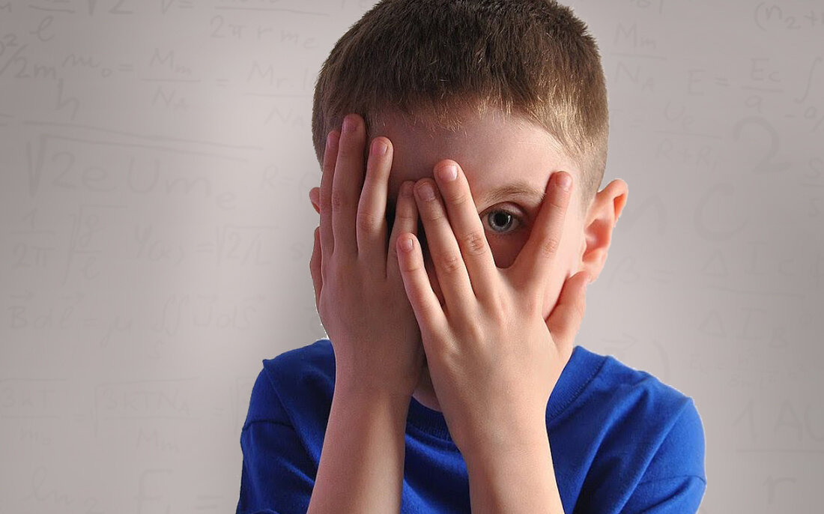
Как правило, застенчивость проявляется в детстве. Многие родители сталкиваются с застенчивостью своих детей, когда ходят с ребенком в гости или к ним в дом приходят в гости. Ребёнок робеет, прижимается к маме, не отвечает на вопросы взрослых. Иногда дети стесняются подойти к группе играющих сверстников, не решаются включиться в их игру. Это один круг ситуаций, в которых проявляется детская застенчивость. На самом деле таких ситуаций намного больше и часто они оказываются в детском саду и школе, где ребёнку приходится общаться с разными педагогами, отвечать на занятиях, выступать на праздниках. В этих ситуациях ребёнок не может найти защиты у мамы, и вынужден сам справляться со своей проблемой.
Наблюдения показывают, что возникшая в раннем детстве застенчивость обычно сохраняются на протяжении всего младшего школьного возраста. Но особенно отчетливо проявляется на пятом году жизни. Именно в этом возрасте у детей формируется потребность в уважительном отношении к ним со стороны взрослого Жалобы на застенчивость, стеснительность детей дошкольного возраста возникают ещё в связи с подготовкой их к школе, то есть приблизительно в 6 лет. Низкий уровень развития общения, замкнутость, затруднения в контактах с другими людьми - и взрослыми, и сверстниками - мешают ребёнку включиться в коллективную деятельность, стать полноправным членом группы в детском саду или в школьном классе. Ребёнок остро реагирует на замечания, обижается на шутку, иронию в свой адрес, в этот период ему особенно нужны похвала и одобрение взрослого.
Взрослым необходимо вести себя особенно внимательно и деликатно по отношению к застенчивому ребёнку. Помочь ребёнку преодолеть застенчивость, сформировать у него необходимые способы общения: вовлечь в совместные игры и коллективные занятия - общая задача педагога и родителей. Однако в старшем дошкольном и младшем школьном возрасте к ней приступать может быть поздно. К моменту поступления в школу у застенчивого ребёнка уже складывается определённый стиль поведения, своеобразное поведение в обществе, он уже отдает отчет в этом своем недостатке. Однако осознание своей застенчивости не только не помогает, но, наоборот, мешает ребёнку её преодолеть, поскольку характерной особенностью таких детей является ярко выраженная неуверенность в себе и заниженный уровень притязаний. Ребёнок не в силах победить свою застенчивость, так как не верит в свои силы, а то, что он фиксирует внимание на этих чертах своего характера и поведения, ещё сильнее его сковывает. Помочь застенчивому ребёнку могут только взрослые, причем, чем раньше они начнут это делать, тем лучше .
Критерии застенчивости детей младшего школьного возраста:
- Эмоциональный дискомфорт, который ребёнок испытывает при встрече и в ходе общения с посторонними, а иногда и с посторонними взрослыми (низкий голос, неспособность смотреть прямо в глаза, молчание, заикание, бессвязная речь, позирование);
- боязнь ответственных поступков (уклонение от ответственных действий, уход от ситуации);
- Избирательность в контакте с людьми, предпочтение общения с близкими и хорошо знакомыми взрослыми и отказ или затруднение в общении с посторонними.
Проявление застенчивости у ребёнка нетрудно заметить. Застенчивость как устойчивая характерологическая особенность выступает в поведении ребёнка достаточно рано. Для ребёнка, не посещающего детский сад или ясли, говорить о застенчивости как о сложившемся качестве еще преждевременно. На этом этапе иногда отмечаются такие её предпосылки, как беспокойство, эмоциональная неустойчивость, плаксивость, общий сниженный фон настроения, ухудшение аппетита и нарушение сна в связи с какими-то изменениями обычного распорядка жизни - переезд на дачу, поездка в гости и т.д.
Как правило, застенчивость ярче всего проявляется в тех видах деятельности, которые являются новыми для ребёнка. Он чувствует себя неуверенно, стесняется проявить свою неумелость, боится признаться в этом, попросить помощи. Застенчивый ребенок не умеет и не решается вступать в контакты с другими, в особенности малознакомыми и незнакомыми людьми. Даже среди хорошо знакомых он теряется, с трудом отвечает на вопросы взрослых (за исключением близких родственников, к которым он, как правило, бывает очень привязан). В детском учреждении такой ребенок адаптируется крайне медленно, с большим трудом. Он не может задать учителю вопрос, даже самый необходимый т. п. Вследствие этого он попадает впросак чаще, чем другие дети. Глубоко застенчивый ребёнок теряет свою индивидуальность, он старается затеряться в толпе.
На уроках его трудно заставить отвечать на вопросы, говорит он тихо и невнятно, обычно кратко. Любая ситуация, где ребенок должен сам что-то сказать или сделать на виду у публики, предполагающая оценку его действий другими людьми или включающая элементы соревновательности (кто лучше нарисует, кто быстрее добежит, кто дальше прыгнет, кто точнее бросит и т. п.), полностью парализует его и так ограниченные возможности. Неуверенность в себе, в собственных силах, в правильности своих действий, боязнь не понравиться зрителям делают такого ребенка совершенно беспомощным.
Положение такого ребенка среди сверстников очень незавидное. Не пользуясь симпатией других детей, не вступая в контакт с ними, он обречен на изоляцию, одиночество. В лучшем случае дети не замечают его, безразлично отстраняют, в худшем обращаются с ним насмешливо и грубо. Слабый, беззащитный, застенчивый ребенок не только не в состоянии дать обидчику сдачи, но не может даже пожаловаться, так как скован стеснительностью и страхом перед местью обидчика.
Беззащитность таких детей - прямой результат их ранимости, впечатлительности и отсутствия необходимых навыков общения. Их чувство неуверенности в себе и своих действиях связано, кроме того, с повышенной чувствительностью к оценкам любого рода, насмешкам. Недостаточный опыт общения не позволяет ребенку разобраться в причинах того или иного отношения к себе со стороны других людей. Он не знает, почему он нравится или не нравится, а привычно обобщает свой жизненный опыт.
Важной особенностью застенчивых детей является склонность к внутреннему способу выражения эмоций, сдержанность в их внешних проявлениях. Такие дети почти никогда громко не смеются и не плачут, в страхе не кидаются прочь (например, от собаки), а, оцепенев, остаются на месте. Даже их редкие шалости отличаются робостью и наивностью, они не шумят, не прыгают, редко делают что-либо недозволенное. Застенчивые дети больше чувствуют и понимают, чем могут выразить, больше накапливают информации, знаний и умений, чем используют в реальной жизни.
В связи с тем, что дети подобного склада очень ранимы, к ним следует относиться особенно мягко. Повышение голоса, крик, понукание, одергивание, частые запреты, порицания и наказания могут привести к появлению у ребенка невротических расстройств.
Несмотря на то, что застенчивость может быть обнаружена буквально «с первого взгляда», родители часто недооценивают ее. Многие из них не понимают, что застенчивость представляет собой определенное нарушение поведения и, более того, личностного развития ребенка. Они считают именно этот вариант нормой, а более активное и непосредственное поведение, которое видят у других детей, относят к проявлению невоспитанности или нескромности. Обычно они довольны своим ребенком, считая его застенчивость положительным качеством. Такие родители не различают скромность и застенчивость, что на самом деле не одно и то же. Если скромность - действительно положительное качество, то застенчивость, основанная на полной неуверенности в себе, - недостаток, ведущий ко многим неприятным последствиям в развитии личности.
Уязвимой у застенчивого ребёнка оказывается область чувств. Он не склонен к яркому проявлению своих эмоций, а когда возникает необходимость в этом, он робеет и замыкается в себе. Ребёнок одновременно испытывает желание вести себя непринуждённо и страх перед спонтанным выражением чувств.
Для застенчивого ребёнка характерно стремление оградить пространство своей личности от постороннего вмешательства. Он стремится уйти в себя, раствориться среди других, стать незаметным, сама мысль о том, что сейчас он привлечет к себе внимание, ему неприятна. У школьников застенчивость сопровождается повышенной тревожностью, мнительностью, неуверенностью в себе, робостью. В 10-20% случаев у таких ребят бывают страхи темноты, одиночества, они скованно себя чувствуют в присутствии незнакомых людей, молчаливы, замкнуты.
Между тем они довольно часто обладают большими способностями, легко осваивают компьютерную технику, любят читать, рисовать, но одаренность и даже выраженные таланты блокированы комплексом неуверенности в себе, внутренним напряжением при общении со сверстниками, взрослыми. И как следствие - проигрывают менее способным, но более шустрым сверстникам.
Некоторые полагают, что застенчивость в большей мере свойственна девочкам, но это далеко не так. На разных этапах возрастного развития 20-25% мальчиков страдают от застенчивости - приблизительно так же, как и девочки.
Таким образом, основные затруднения в общении застенчивого ребёнка с другими людьми лежат в сфере его отношения к нему других людей.
Традиционно считается, что у застенчивых детей снижена самооценка (оценивание человеком своих собственных, психологических качеств и поведения, достижений и неудач, достоинств и недостатков), что они плохо думают о себе. Однако это не совсем так. Как правило, застенчивый ребёнок считает себя очень хорошим, самым лучшим, то есть отношение у него к себе как личности самое положительное. Его проблема заключатся в другом. Ему представляется, что другие относятся к нему хуже, чем он сам относится к себе. С возрастом у застенчивого ребёнка наблюдается тенденция к разрыву в оценке себя самим и другими людьми. Дети продолжают высоко оценивать себя, но с точки зрения взрослых- родителей и воспитателей их оценка становится все ниже.
Сомнение в положительном отношении к себе других людей вносит дисгармонию в самоощущение ребёнка, заставляет его мучиться сомнениями относительно ценности своего Я. Врожденная чувствительность к социальным воздействиям способствует формированию особого типа личности застенчивого ребёнка. Её особенность заключается в том, что всё, что делает ребёнок, проверяется через отношение других. Тревога о своём Я часто заслоняет для него содержание деятельности. Ребёнок сосредоточен не столько на том, что он делает, сколько на том, как его оценят взрослые: личностные мотивы всегда выступают для него главными, заслоняя собой и познавательные, и деловые, что затрудняет протекание, как самой деятельности, так и общения.
Несмотря на то, что из застенчивости можно «вырасти», все же не стоит надеяться и пассивно ждать и избавляется от застенчивости по мере взросления далеко не каждый. Но даже если позитивные изменения произошли, в памяти этих людей остается неприятный осадок от былых неудач, острых переживаний.
Если не допустить развития застенчивости в младшем возрасте, то для детей эта проблема не станет душевным недугом в юношеском возрасте.

  - 33 РЕКОМЕНДАЦИИ РОДИТЕЛЯМ ПО КОРРЕКЦИИ ПОВЕДЕНИЯ ГИПЕРАКТИВНОГО РЕБЕНКА
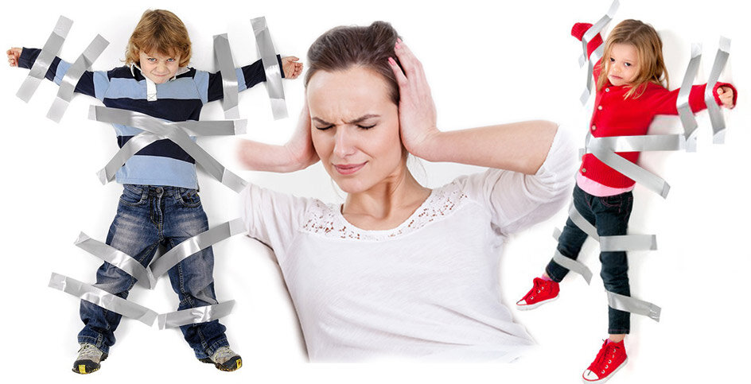

1.Определите допустимые рамки поведения. Ребенок должен ясно понимать, что можно, а что нельзя. Также важна последовательность. Если сегодня ребенку нельзя на ночь шоколадку, значит, и завтра тоже нельзя, и в последующие дни тоже.
2.Следует помнить, что поступки гиперактивного ребенка не всегда умышленные.
3. Не впадайте в крайности: не стоит допускать излишнюю вседозволенность, но и не стоит требовать выполнение непосильных задач.
4. Строго требуйте выполнения правил, которые касаются здоровья ребенка и его безопасности. Только не переусердствуйте, если правил будет слишком много, гиперактивный ребенок не сможет их запомнить.
5. Проявляя настойчивость в выполнении требований, делайте это нейтральным тоном, одними и теми же словами, сдержанно, спокойно, автоматически. Старайтесь не говорить более 10 слов.
6. Подкрепляйте устные требования зрительным примером как надо правильно делать.
7. Не стоит требовать от ребенка одновременного исполнения аккуратности, внимательности и усидчивости.
8. Не настаивайте на обязательном извинении за проступок.
9. Реагируйте на неправильное поведение ребенка неожиданным образом: повторите за ребенком его действия, сфотографируйте его, пошутите, оставьте одного (только не в темном месте).
10. Придерживайтесь распорядка дня. Приемы еды, прогулки, игры и другие занятия должны проходить по одному графику. Гиперактивного ребенка нельзя отстранять от выполнения обычных для других детей требований, он должен уметь справляться с ними.
11. Не позволяйте ребенку браться за новое дело, пока он не доделал первое.
12. Заранее сообщайте ребенку временные рамки для его игровой деятельности и ставьте будильник. Когда об истечении времени напоминает таймер, а не родитель, агрессивность ребенка ниже.
13. Не позволяйте ребенку долго находиться за компьютером и телевизором, особенно если он смотрит программы агрессивного и негативного содержания.
14. Старайтесь ежедневно обеспечивать ребенку длительные прогулки на свежем воздухе.
15. Для гиперактивных детей нежелательны такие физические занятия, как бокс и силовая борьба.
16. Более эффективно убеждать ребенка через телесные поощрения: хвалите ребенка, обнимая его.
17. Наказаний должно быть меньше, чем поощрений.
18. Поощряйте ребенка также за то, что он уже хорошо умеет, с помощью улыбки или прикосновения.
19. Поощрение может заключаться в предоставлении возможности заниматься тем, что ребенку интересно.
20. Помните, что порицания действуют на гиперактивных детей сильнее, чем на других детей.
21. Не прибегайте к рукоприкладству. Если есть необходимость в наказании, то для гиперактивного ребенка будет наказанием прекращение его бурной деятельности, вынужденная изоляция и домашний арест.
22. В качестве меры наказания может быть запрет: просмотра телевизора, игр за компьютером, телефонных разговоров.
23. После наказания проведите беседу с ребенком. Он должен осознать и запомнить, почему был наказан и какое поведение не поощряется.
24. У ребенка должны быть свои домашние обязанности, как у остальных членов семьи. Например, прибрать постель, упорядочить игрушки, разложить одежду по своим местам. Важно! Родители не должны выполнять эти обязанности за ребенка.
25. Следите за тем, чтобы ребенок достаточно спал. Недосып приводит к еще большему ослаблению внимания и самоконтроля. К вечеру ребенок может стать совсем неуправляемым.
26. Ребенок не должен постоянно находится в возбужденном состоянии. Следует чередовать активную и спокойную деятельность. Если ребенок два часа играл с детьми на улице, ему не стоит тут же смотреть мультики про супергероев, а затем вечером еще приглашать домой приятелей, чтобы поиграть в прятки.
27. Постарайтесь избегать большого скопления людей. Торговые центры и рынки, где прогуливаются толпы людей, излишне будоражат ребенка.
28. Прививайте у ребенка интерес к какой-либо деятельности. Гиперактивному ребенку важно ощущать себя способным в чем-то.
29. Обнимайте ребенка чаще. Специалисты утверждают, что для душевного благополучия каждому человеку и тем более ребенку требуется минимум 4 объятия в день.
30. Вечером для лучшего расслабления и успокоения ребенку хорошо делать массаж и читать сказки.
31. В семье важен положительный психологический климат. Поддержка, спокойное и доброе отношение к ребенку и между членами семьи является основой для будущих достижений ребенка.
32. Не ссорьтесь в присутствии ребенка.
33. Проводите чаще всей семьей совместный досуг.

РЕКОМЕНДАЦИИ ПЕДАГОГАМ ПО ВЗАИМОДЕЙСТВИЮ С ТРЕВОЖНЫМИ ДЕТЬМИ

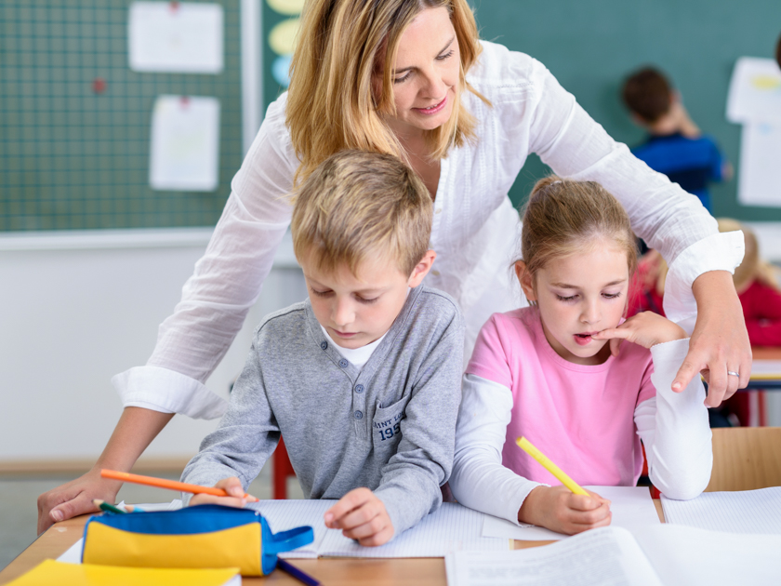

- Избегайте состязаний и каких-либо видов работ, учитывающих скорость
- Не сравнивайте ребенка с окружающими
- Чаще используйте телесный контакт, упражнения на релаксацию
- Способствуйте повышению самооценки ребенка, чаще хвалите его, но так, чтобы он знал, за что
- Чаще обращайтесь к ребенку по имени
- Демонстрируйте образцы уверенного поведения, будьте во всем примером ребенку
- Не предъявляйте к ребенку завышенных требований

РЕКОМЕНДАЦИИ ПЕДАГОГАМ ПО ВЗАИМОДЕЙСТВИЮ С АГРЕССИВНЫМИ ДЕТЬМИ

- Не фиксировать внимание всех на нежелательное поведение ребенка и не впадать самому в агрессивное состояние
- Наиболее адекватное поведение взрослого – это веское осуждение агрессии ребенка, но без жестких наказаний в случае проступка
- Старайтесь, прежде всего, выяснить причину агрессии и спокойно, тактично ее устранить
- Давайте возможность ребенку снять агрессию, выплеснув эмоции через игры и релаксационный тренинг
- Старайтесь лишний раз приласкать ребенка, показав, что его тоже ценят, что он вам нужен

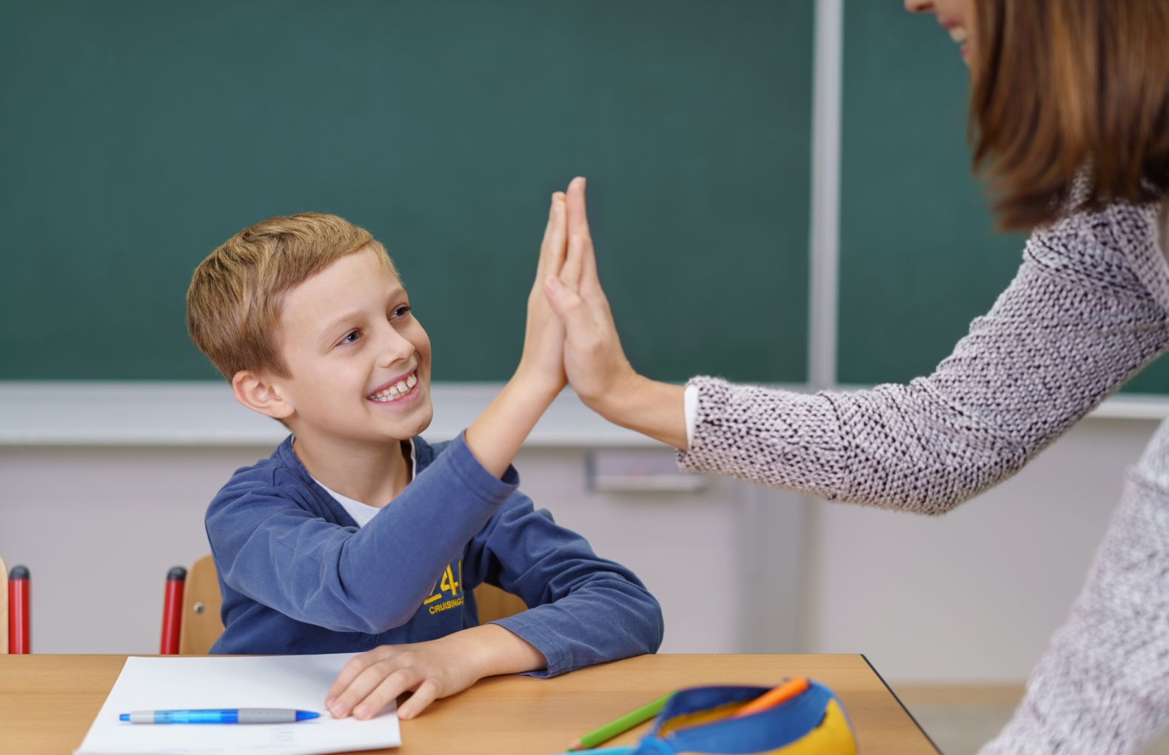

УПРАЖНЕНИЯ НА РЕЛАКСАЦИЮ
Упражнения на релаксацию с сосредоточением на дыхании

“Ленивая кошечка”.
Поднять руки вверх, затем вытянуть вперед, потянуться, как кошечка. Почувствовать, как тянется тело. Затем резко опустить руки вниз, произнося звук “а”.

“Задуй свечу”.
Глубоко вдохнуть, набирая в легкие как можно больше воздуха. Затем, вытянув губы трубочкой, медленно выдохнуть, как бы дуя на свечу, при этом длительно произносить звук “у”.
Упражнения на расслабление мышц лица

“Озорные щечки”.
Набрать воздух, сильно надувая щеки. Задержать дыхание, медленно выдохнуть воздух, как бы задувая свечу. Расслабить щеки. Затем сомкнуть губы трубочкой, вдохнуть воздух, втягивая его. Щеки при этом втягиваются. Затем расслабить щеки и губы.

“Злюка успокоилась”.
Напрячь челюсть, растягивая губы и обнажая зубы. Рычать что есть сил. Затем сделать несколько глубоких вдохов, потянуться, улыбнуться и, широко открыв рот, зевнуть:
А когда я сильно злюсь, напрягаюсь, но держусь.
Челюсть сильно я сжимаю и рычаньем всех пугаю (рычать).
Чтобы злоба улетела, и расслабилось все тело,
Надо глубоко вдохнуть, потянуться, улыбнуться,
Может, даже и зевнуть (широко открыв рот, зевнуть).

“Рот на замочке”.
Поджать губы так, чтобы их совсем не было видно. Закрыть рот на “замочек”, сильно-сильно сжав губы. Затем расслабить их:
У меня есть свой секрет, не скажу его вам, нет (поджать губы).
Ох как сложно удержаться, ничего не рассказав (4–5 с).
Губы все же я расслаблю, а секрет себе оставлю.

Упражнение на расслабление мышц шеи
“Любопытная Варвара”.
Исходное положение: стоя, ноги на ширине плеч, руки опущены, голова прямо. Повернуть голову максимально влево, затем вправо. Вдох-выдох. Движение повторяется по 2 раза в каждую сторону. Затем вернуться в исходное положение, расслабить мышцы:
Любопытная Варвара смотрит влево, смотрит вправо.
А потом опять вперед – тут немного отдохнет.
Поднять голову вверх, смотреть на потолок как можно дольше. Затем вернуться в исходное положение, расслабить мышцы:
А Варвара смотрит вверх дольше всех и дальше всех!
Возвращается обратно – расслабление приятно!
Медленно опустить голову вниз, прижать подбородок к груди. Затем вернуться в исходное положение, расслабить мышцы:
А теперь посмотрим вниз – мышцы шеи напряглись!
Возвращаемся обратно – расслабление приятно!

Упражнения на расслабление мышц рук

“Лимон”.
Опустить руки вниз и представить себе, что в правой руке находится лимон, из которого нужно выжать сок. Медленно сжимать как можно сильнее правую руку в кулак. Почувствовать, как напряжена правая рука. Затем бросить “лимон” и расслабить руку:
Я возьму в ладонь лимон.
Чувствую, что круглый он.
Я его слегка сжимаю –
Сок лимонный выжимаю.
Все в порядке, сок готов.
Я лимон бросаю, руку расслабляю.
Выполнить это же упражнение левой рукой

“Пара”
(попеременное движение с напряжением и расслаблением рук).
Стоя друг против друга и касаясь выставленных вперед ладоней партнера, с напряжением выпрямить свою правую руку, тем самым, сгибая в локте левую руку партнера. Левая рука при этом сгибается в локте, а у партнера выпрямляется.

“Вибрация”.
Какой сегодня чудный день!
Прогоним мы тоску и лень.
Руками потрясли.
Вот мы здоровы и бодры.
Упражнения на расслабление мышц ног

“Палуба”.
Представьте себя на корабле. Качает. Чтобы не упасть, нужно расставить ноги шире и прижать их к полу. Руки сцепить за спиной. Качнуло палубу – перенести массу тела на правую ногу, прижать ее к полу (правая нога напряжена, левая расслаблена, немного согнута в колене, носком касается пола). Выпрямиться. Расслабить ногу. Качнуло в другую сторону – прижать левую ногу к полу. Выпрямиться! Вдох-выдох!
Стало палубу качать!
Ногу к палубе прижать!
Крепче ногу прижимаем,
А другую расслабляем.

“Лошадки”.
Замелькали наши ножки,
Мы поскачем по дорожке.
Но внимательнее будьте,
Что вам делать, не забудьте!

“Слон”.
Поставить устойчиво ноги, затем представить себя слоном. Медленно перенести массу тела на одну ногу, а другую высоко поднять и с “грохотом” опустить на пол. Двигаться по комнате, поочередно поднимая каждую ногу и опуская ее с ударом стопы об пол. Произносить на выдохе “Ух!”.

Упражнения на расслабление всего организма

“Снежная баба”.
Дети представляют, что каждый из них снежная баба. Огромная, красивая, которую вылепили из снега. У нее есть голова, туловище, две торчащие в стороны руки, и она стоит на крепких ножках. Прекрасное утро, светит солнце. Вот оно начинает припекать, и снежная баба начинает таять. Далее дети изображают, как тает снежная баба. Сначала тает голова, потом одна рука, другая. Постепенно, понемножку начинает таять и туловище. Снежная баба превращается в лужицу, растекшуюся по земле.

“Птички”.
Дети представляют, что они маленькие птички. Летают по душистому летнему лесу, вдыхают его ароматы и любуются его красотой. Вот они присели на красивый полевой цветок и вдохнули его легкий аромат, а теперь полетели к самой высокой липе, сели на ее макушку и почувствовали сладкий запах цветущего дерева. А вот подул теплый летний ветерок, и птички вместе с его порывом понеслись к журчащему лесному ручейку. Сев на краю ручья, они почистили клювом свои перышки, попили чистой, прохладной водицы, поплескались и снова поднялись ввысь. А теперь приземлимся в самое уютное гнездышко на лесной полянке.

“Бубенчик”.
Дети ложатся на спину. Закрывают глаза и отдыхают под звучание колыбельной “Пушистые облачка”. “Пробуждение” происходит под звучание бубенчика.

“Летний денек”.
Дети ложатся на спину, расслабляя все мышцы и закрывая глаза. Проходит релаксация под звучание спокойной музыки:
Я на солнышке лежу,
Но на солнце не гляжу.
Глазки закрываем, глазки отдыхают.
Солнце гладит наши лица,
Пусть нам сон хороший снится.
Вдруг мы слышим: бом-бом-бом!
Прогуляться вышел гром.
Гремит гром, как барабан.

“Замедленное движение”.
Дети садятся ближе к краю стула, опираются о спинку, руки свободно кладут на колени, ноги слегка расставляют, закрывают глаза и спокойно сидят некоторое время, слушая медленную, негромкую музыку:
Все умеют танцевать, прыгать, бегать, рисовать.
Но не все пока умеют расслабляться, отдыхать.
Есть у нас игра такая – очень легкая, простая.
Замедляется движенье, исчезает напряженье.
И становится понятно – расслабление приятно!

“Тишина”.
Тише, тише, тишина!
Разговаривать нельзя!
Мы устали – надо спать – ляжем тихо на кровать,
И тихонько будем спать.

Автор журнала:
педагог-психолог МБОУ «СОШ №12»
Л.Н.Карманова

